Projeto Integrador 2º Semestre - DSM

**Disciplinas:**

Banco de Dados II

Desenvolvimento Web II

Engenharia de Software II

**Professores:**

Bruno

Ederaldo

Nilton

**Grupo(n) / Nome da Empresa:**

**Sistema:** Pet & Pet

|  |  |
| --- | --- |
| Integrante | **Papel Principal** |
| Aleksander Gustavo Assis | Product Owner |
| Everton Rodrigues da Silva | Engenharia de Software |
| Marcos Firmino Rodrigues | Desenvolvedor Back-End |
| Wanderson Jaime de A. Santos | Desenvolvedor Front-End |

**Fatec Araras**

**2025**

FICHA DE CONTROLE - PROJETO INTERDISCIPLINAR

DISCIPLINA CHAVE: Engenharia de Software II - PI II

PROFESSOR: Bruno Henrique de Paula Ferreira

GRUPO: 5 SEMESTRE: 2/2025

TÍTULO DO PROJETO: Pet & Pet

DATA DA APRESENTAÇÃO: 02/12/2025

NOTA:

INTEGRANTES DO GRUPO: Nome grupo

|  |  |
| --- | --- |
| Nome | Nota Individual |
| Aleksander Gustavo Assis |  |
| Everton Rodrigues da Silva |  |
| Marcos Firmino Rodrigues |  |
| Wanderson Jaime de Almeida Santos |  |
|  |  |
|  |  |
|  |  |
|  |  |
|  |  |
|  |  |

Araras, 02 de dezembro de 2025

__________________________________

Professor Bruno Henrique de Paula Ferreira

Sumário

1. Apresentação da Empresa 5

1.1 Missão 5

1.2 Visão 5

1.3 Valores 5

1.4 Link Repositório 5

2. Escopo do sistema 6

2.1 Objetivos do projeto 6

2.2 Técnica de levantamento de requisitos 6

2.3 Requisitos funcionais 6

2.4 Requisitos não funcionais 6

2.5 Comparativo entre sistemas 7

Descrever resumidamente e apresentar uma tabela de comparação do sistema desenvolvido versus 1 ou 2 outros sistemas de mercado. 7

2.6 Cronograma 8

3. Documentação do Sistema 9

3.1 Metodologia de Desenvolvimento 9

3.2 Diagramas UML 9

3.3 Modelagem de Banco de dados 9

3.6 Recursos e ferramentas 9

3.7 Funcionalidades implementadas 9

3.8 Interface do usuário 9

4. Testes e Qualidade 10

4.1 Estratégia de Testes: Descrever a estratégia de testes adotada 10

4.2 Resultados dos Testes: Apresentar os resultados dos testes realizados 10

4.3 Garantia da Qualidade: Descrever as práticas adotadas para garantia da qualidade 10

4.4 Requisitos mínimos de hardware e software para o sistema 10

4.5 Contrato para desenvolvimento de software 10

5. Considerações Finais 10

6. Referências 10

Anexo I - Diário de bordo 10

Anexo II – Cronograma efetivo 10

Anexo III – Evidências 10

# Apresentação da Empresa

**Logotipo da Empresa de Software (Marca dos Alunos)**



**Logotipo do Cliente**

**Logotipo do Cliente**

## 1.1 Missão

Nossa missão é proporcionar soluções tecnológicas inovadoras que simplifiquem a gestão de petshops, facilitando o dia a dia dos profissionais e melhorando a experiência dos clientes e seus animais.

## 1.2 Visão

Uma das nossas visões principais se baseará no desenvolvimento constante de novas funcionalidades que possam antecipar as necessidades do mercado pet, utilizando tecnologias emergentes para oferecer sempre a melhor experiência.

## 1.3 Valores

**Compromisso com o bem-estar animal:** Priorizamos em nossas soluções o cuidado e respeito aos animais, entendendo que são parte fundamental do negócio;

**Ética e transparência:** Manteremos relações honestas e claras com clientes, parceiros e futuros colaboradores, agindo sempre com integridade em nossas ações;

**Inovação constante:** Buscamos sempre aprimorar nossas soluções, incorporando novas tecnologias e tendências do mercado para oferecer o melhor aos nossos clientes.

## 1.4 Link Repositório

<https://github.com/AleksGustavo/PI-2--Semestre-2025>

## 1.5 Outros Links

**Jira (Ferramenta de Gerenciamento de Projetos):** https://petepet.atlassian.net/jira/software/projects/KAN/boards/1

# Escopo do sistema

O sistema de gestão para petshops é uma aplicação web desenvolvida em PHP com banco de dados em MySQL, projetada para simplificar e automatizar as operações diárias de estabelecimentos do segmento pet. O sistema terá como foco principal o gerenciamento de clientes, animais, agendamentos e produtos através de um CRUD (Create, Read, Update, Delete) simples e intuitivo.

**Nome do Sistema Desenvolvido: Pet & Pet**

## 2.1 Objetivos do projeto

* Centralizar e organizar os dados do petshop em uma única plataforma;
* Facilitar o agendamento e controle de serviços;
* Gerenciar o cadastro de clientes e seus respectivos animais;
* Controlar o estoque de produtos comercializados;
* Gerar relatório básico para apoio à decisão gerencial.

## 2.2 Técnica de levantamento de requisitos

**Entrevista:** Conversas estruturadas ou não-estruturadas com *stakeholders* (usuários, gerentes, clientes) para entender suas necessidades e o contexto do sistema.

**Questionário:** Aplicação de formulários com perguntas fechadas ou abertas para coletar informações de um grande número de pessoas de forma eficiente.

**Prototipação:** Criação de um modelo preliminar do sistema (protótipo) para que os usuários possam interagir e fornecer *feedback* inicial, ajudando a refinar e descobrir requisitos.

## 2.3 Requisitos funcionais

|  |  |  |
| --- | --- | --- |
| **RF01** | Autenticação de Usuário | Essencial |
| O sistema deve permitir que o usuário faça login e logout, verificando suas credenciais. | | |

|  |  |  |
| --- | --- | --- |
| **RF02** | CRUD de Funcionários | Essencial |
| O sistema deve permitir cadastros, a consulta, a alteração e a exclusão (CRUD) de funcionários, vinculando-os a uma conta de acesso. | | |

|  |  |  |
| --- | --- | --- |
| **RF03** | CRUD de Clientes | Essencial |
| O sistema deve permitir o CRUD de clientes, incluindo nome, contato e endereço completo. | | |

|  |  |  |
| --- | --- | --- |
| **RF04** | CRUD de Pets | Essencial |
| O sistema deve permitir o CRUD de pets, exigindo a vinculação a um cliente, uma espécie e uma raça. | | |

|  |  |  |
| --- | --- | --- |
| **RF05** | Criação de Agendamentos | Essencial |
| O sistema deve permitir agendar um serviço, selecionando o pet, o serviço, a data e o funcionário designado. | | |

|  |  |  |
| --- | --- | --- |
| **RF06** | Requisito x | Desejável |
| descrição | | |

## 2.4 Requisitos não funcionais

Requisitos não funcionais são restrições sobre os serviços ou funções oferecidas pelo sistema. Eles incluem restrições de tempo, restrições sobre o processo de desenvolvimento e restrições impostas por padrões. Os requisitos não funcionais se aplicam, frequentemente, ao sistema como um todo, em vez de às características individuais ou aos serviços. (Sommerville)

|  |  |  |
| --- | --- | --- |
| **RNF01** | 1. Sistema Web | Essencial |
| O sistema deve ter uma tela para cadastro de novos usuários. | | |

**Exemplo de descrição**

## 2.5 Comparativo entre sistemas

## Descrever resumidamente e apresentar uma tabela de comparação do sistema desenvolvido versus 1 ou 2 outros sistemas de mercado.

**Tabela 1 – Comparativo das funcionalidades da aplicação**

|  |  |  |  |
| --- | --- | --- | --- |
| **Funcionalidades** | **Padaria Facil** | **Padoca App** | **Meu Sistema** |
| **CRUD de Clientes** | **-** | **X** | **X** |
|  | **X** | **-** | **X** |
|  | **-** | **-** | **X** |
|  | **-** | **-** | **X** |
|  | **-** | **-** | **X** |
|  | **X** | **-** | **X** |

## 2.6 Cronograma

|  |  |  |  |  |  |  |  |  |
| --- | --- | --- | --- | --- | --- | --- | --- | --- |
| **Tarefas** | **26/08 a 02/09** | **02/09 a**  **09/09** | **09/09 a**  **16/09** | **16/09 a**  **30/09** | **30/09 a**  **14/10** | **21/10 a**  **11/11** | **11/11**  **30/11** | **02/12** |
| Definição Grupos | X |  |  |  |  |  |  |  |
| Criação Marca Empresa |  | X |  |  |  |  |  |  |
| Definição Empresa |  |  | X |  |  |  |  |  |
| Escopo Sistema |  |  | X | X |  |  |  |  |
| Requisitos |  |  | X | X | X | X |  |  |
| Diagramas |  |  |  | X | X | X |  |  |
| Protótipo |  |  |  | X | X | X | X |  |
| Documentação |  | X | X | X | X | X | X |  |
| Desenvolvimento |  |  |  | X | X | X | X |  |
| Entrega |  |  |  |  |  |  | X |  |
| Apresentação |  |  |  |  |  |  |  | X |

# 3.Documentação do Sistema

Neste capítulo, são apresentados os documentos técnicos que descrevem os aspectos fundamentais do sistema desenvolvido, fornecendo uma base sólida para compreensão e manutenção futura. A documentação é uma parte essencial do processo de desenvolvimento de software, pois oferece um registro detalhado das decisões tomadas e das características do sistema.

## 3.1 Metodologia de Desenvolvimento

Conjunto de processos, práticas e diretrizes que guiam o ciclo de vida do desenvolvimento de software, desde a concepção até a entrega e manutenção do produto final. Ela define como o trabalho é organizado, como as decisões são tomadas e como as atividades são realizadas ao longo do projeto. Uma metodologia pode ser ágil, como o Scrum ou o Kanban, ou tradicional, como o modelo em cascata.

## 3.2 Diagramas UML

Diagrama de classes

**3.2.1 – Diagrama de Caso de Uso**

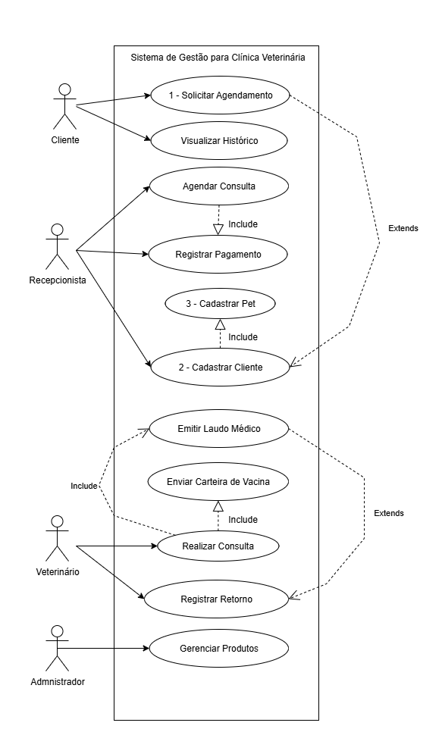

**3.2.3 – Diagrama de Sequência**

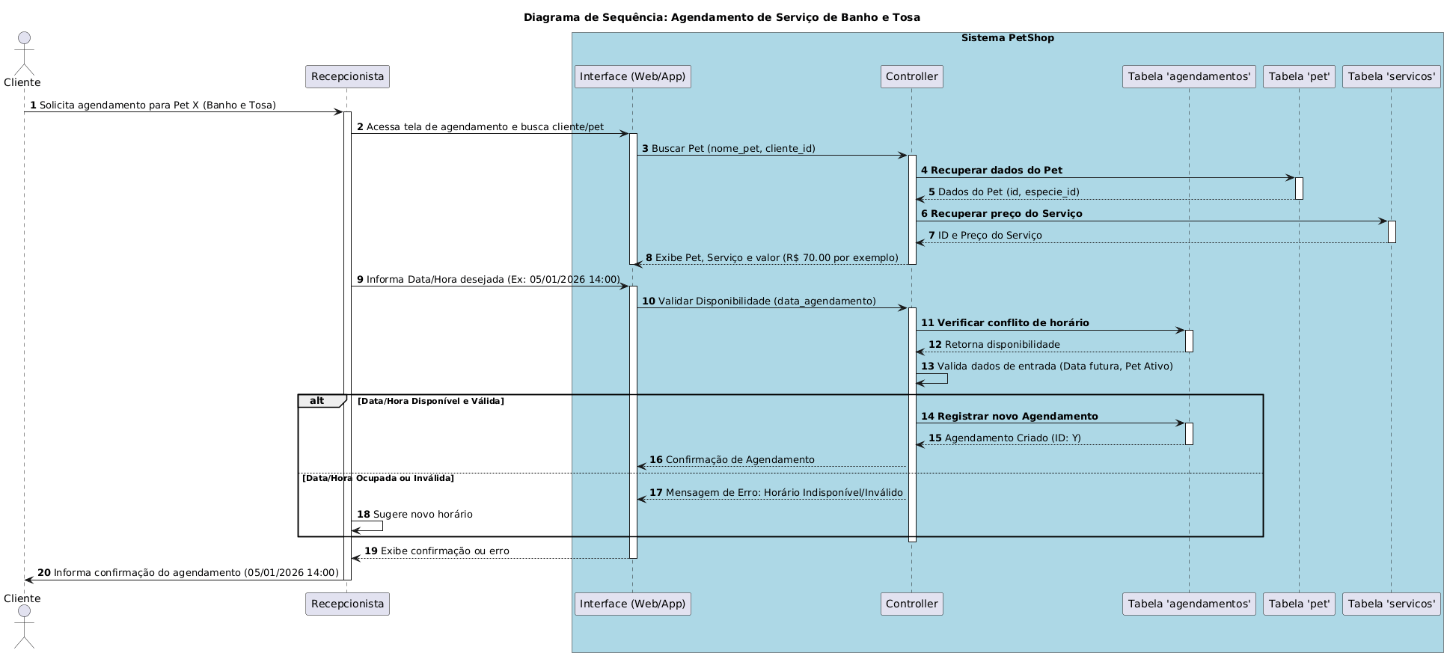

## Modelagem de Banco de dados

Modelo conceitual

Modelo Lógico

Dicionário de Dados

## 3.6 Recursos e ferramentas

Descrever recursos e ferramentas utilizadas.

## 3.7 Funcionalidades implementadas

Apontar as datas e detalhar as funcionalidades implementadas.

## 3.8 Interface do usuário

Inserir prints dos resultados das interfaces

# Testes e Qualidade

## 4.1 Estratégia de Testes: Descrever a estratégia de testes adotada

## 4.2 Resultados dos Testes: Apresentar os resultados dos testes realizados

## 4.3 Garantia da Qualidade: Descrever as práticas adotadas para garantia da qualidade

## 4.4 Requisitos mínimos de hardware e software para o sistema

## 4.5 Contrato para desenvolvimento de software

# Considerações Finais

Conclusão: Concluir o trabalho e destacar aprendizados

Contribuições Individuais: Descrever as contribuições individuais de cada membro da equipe

# Referências

# Anexo I - Diário de bordo

**Virtual:** Feito pelo grupo.

**Digital:** individual / Links

# Anexo II – Cronograma efetivo

# Anexo III – Evidências

Link Live, participantes externos, prints.